Методические рекомендации
по порядку электронного голосования при проведении
ученического референдума в общеобразовательных организациях Самарской области

1. Голосование проводится по адресуhttps://ref.asurso.ru/в государственной информационной системе Самарской области «Автоматизированная система управления региональной системой образования» (далее – ГИС АСУ РСО).
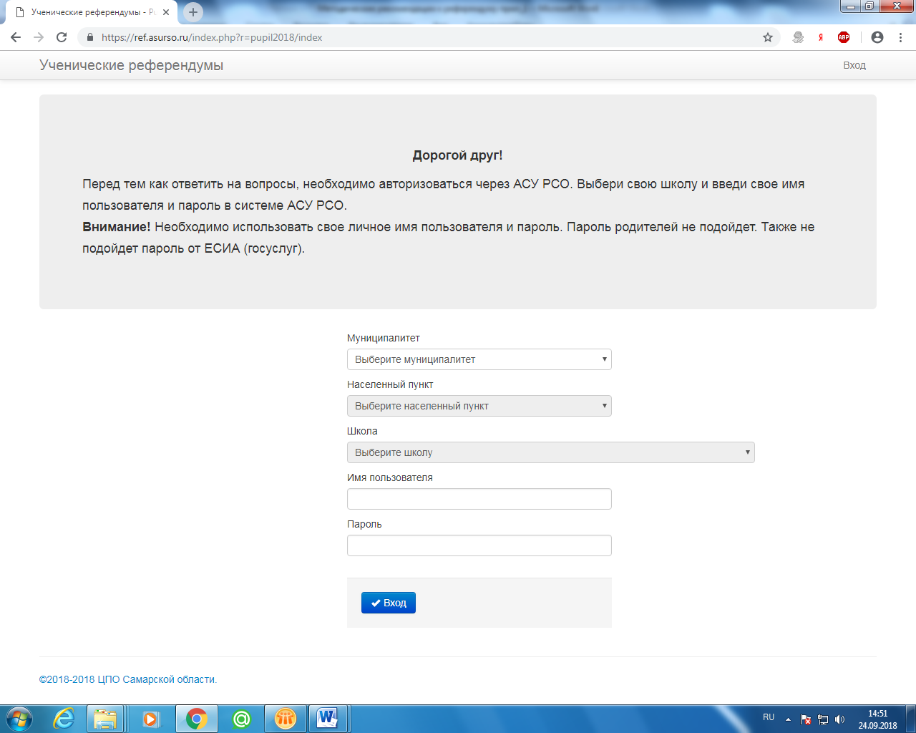

Рис 1. Главная страница сайта

2. Для того чтобы учащимся принять участие в голосовании, необходимо пройти авторизацию в ГИС АСУ РСО.
3. На сайте https://ref.asurso.ru/обеспечены условия конфиденциальности личных данных пользователя сайта.
4. Голосование проводится круглосуточно, при этом государственные и муниципальные общеобразовательные организации Самарской области обязаны предоставить обучающимся возможность участия в Референдуме в течение всего периода его проведения (за исключением нерабочих дней) посредством предоставления доступа к стационарным компьютерам, имеющим выход в сеть Интернет.

